ĐẠI HỌC ĐÀ NẴNG

**TRƯỜNG ĐẠI HỌC SƯ PHẠM KỸ THUẬT**



**BÁO CÁO LẬP TRÌNH C#**

**XÂY DỰNG WEBSIZE BÁN LAPTOP THANHVOIP_TVT**

**Giảng viên hướng dẫn : Lê Thị Bích Tra**

**Sinh viên thực hiện : Võ Văn Thành**

**Mã Sinh Viên : 1811505310341**

**Lớp : 220LTC03**

*Đà Nẵng, Tháng 6 năm 2021*

mỤc lỤc

Chương I. Trang Admin 3

1. Sử dụng template Admin mẫu, hiệu chỉnh lại cho phù hợp, và sử dụng các class css, bootstrap cho các chức năng bên dưới. 3

2. Thực hiện chức năng Kiểm tra đăng nhập 3

3. Hiển thị danh sách UserAccount 6

a. Phân trang danh sách tài khoản người dùng (5 user/trang) và chức năng tìm kiếm (1đ) 6

b. Xóa 1 người dùng có Status là Blocked (1đ) 9

4. Hiển thị danh sách sản phẩm 11

a. Yêu cầu: sắp xếp theo Số lượng tăng dần, Đơn giá giảm dần, dưới dạng bảng có các cột (1đ) 11

b. Click vào link Xem chi tiết (ở cột Thao tác) sẽ chuyển đến trang xem được chi tiết của sản phẩm (1đ) 14

5. Thiết kế form, thực hiện chức năng thêm 1 sản phẩm: 16

a. Form gồm có các Label kèm các Textbox: ID, Tên sản phẩm, đơn giá, số lượng và Loại Sản phẩm (dropdownlist: đổ dữ liệu của bảng Loại sản phẩm vào). (2đ) 16

Chương II. Trang Người Dùng 21

1. Download 1 template bán hàng bất kỳ, hiệu chỉnh lại cho phù hợp với dữ liệu của bảng Sản phẩm. 21

2. Đổ dữ liệu của bảng sản phẩm vào trang chủ 24

**LINK GITHUB**

**https://github.com/thanhvo22/LaptrinhC-_LapTop.git**

1. Trang Admin
2. Sử dụng template Admin mẫu, hiệu chỉnh lại cho phù hợp, và sử dụng các class css, bootstrap cho các chức năng bên dưới.

Thêm temp vào Assets -> Admin

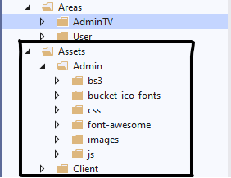

1. Thực hiện chức năng Kiểm tra đăng nhập

Code:

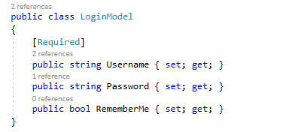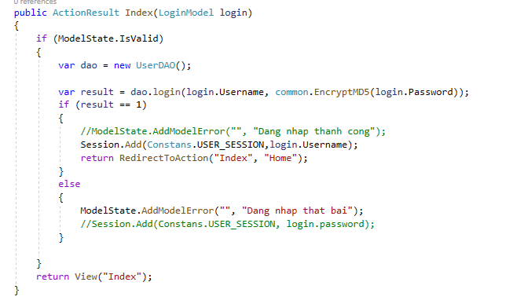

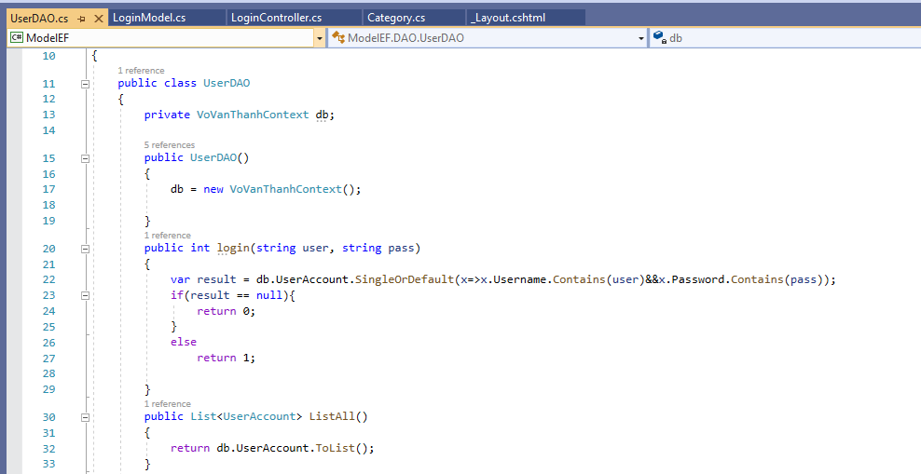

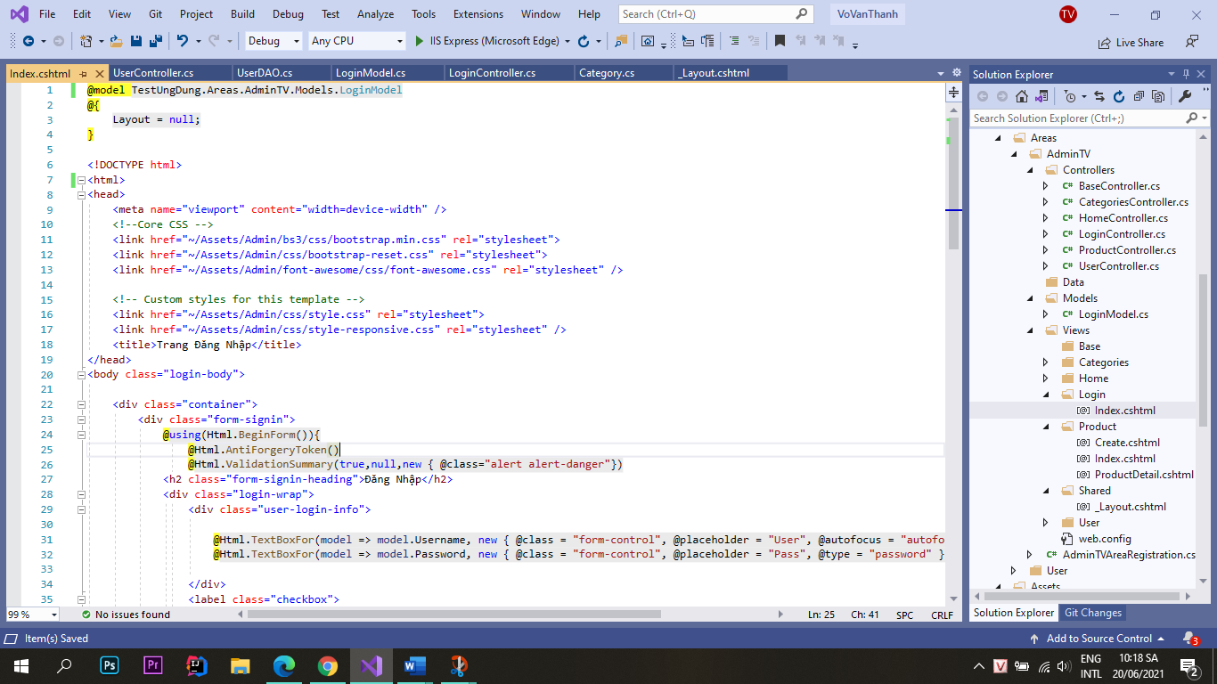

Kết quả:

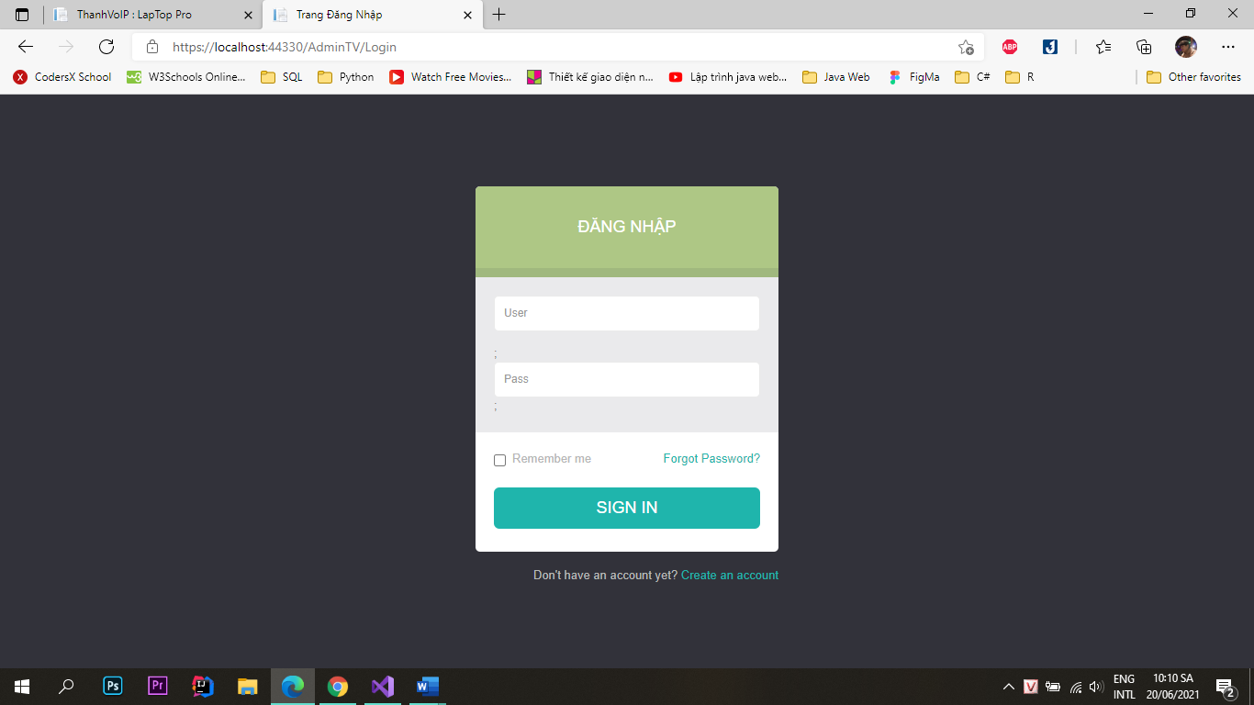

Khi mật khẩu “Sai”, hoặc tài khoản không hợp lệ

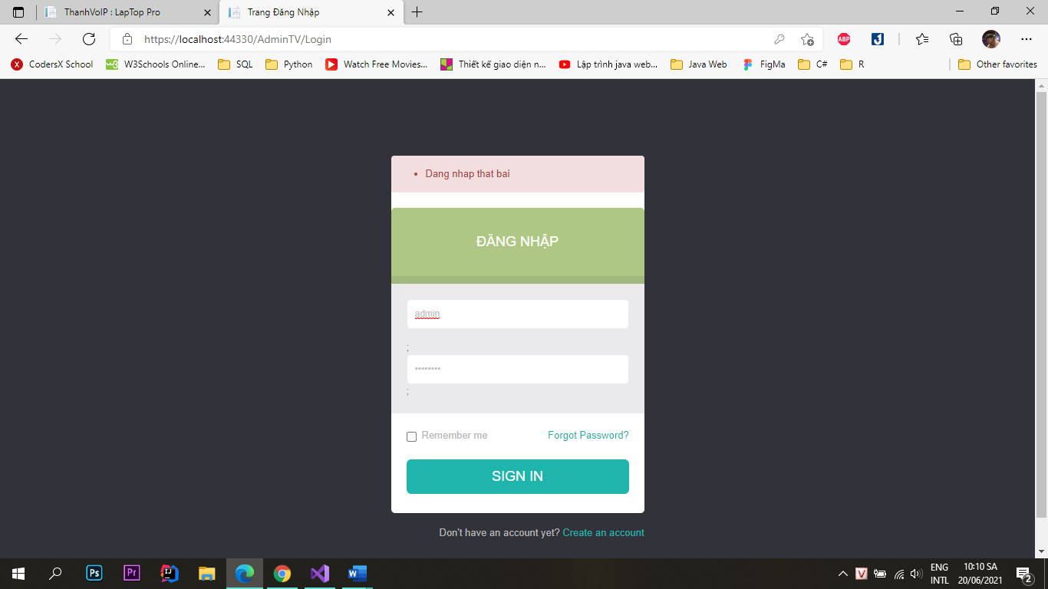

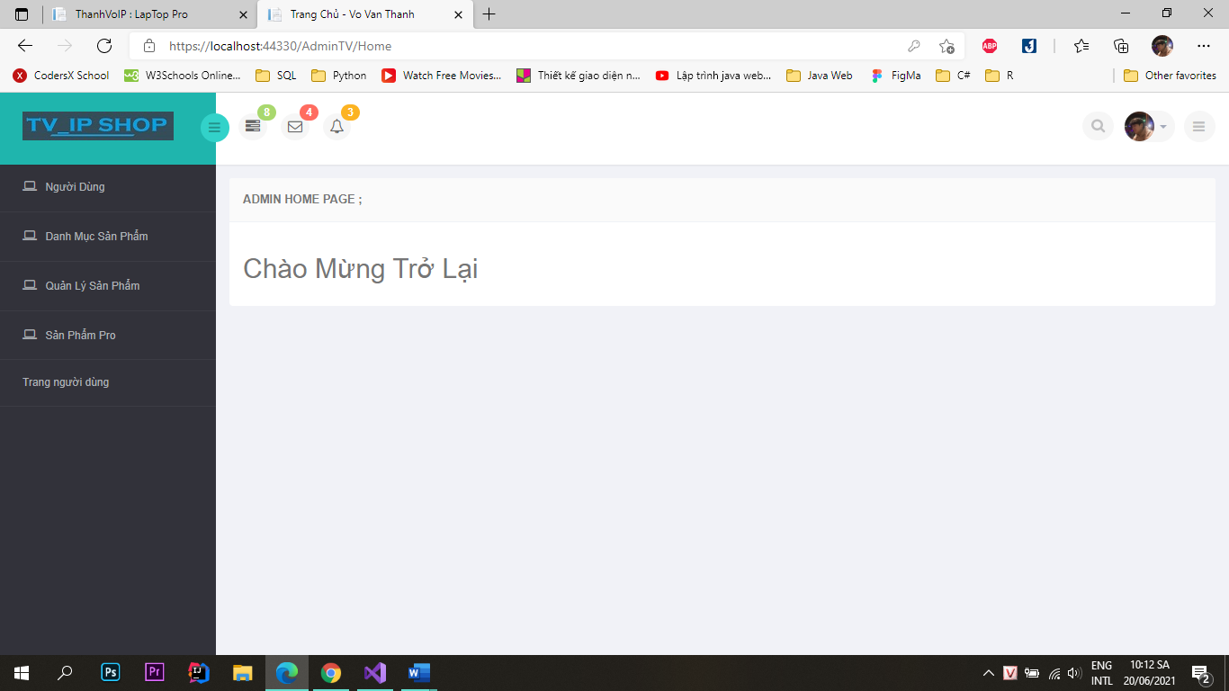Khi tài khoản, mật khẩu đúng -> Trang Chủ Admin

1. Hiển thị danh sách UserAccount
   1. Phân trang danh sách tài khoản người dùng (5 user/trang) và chức năng tìm kiếm (1đ)

Code:

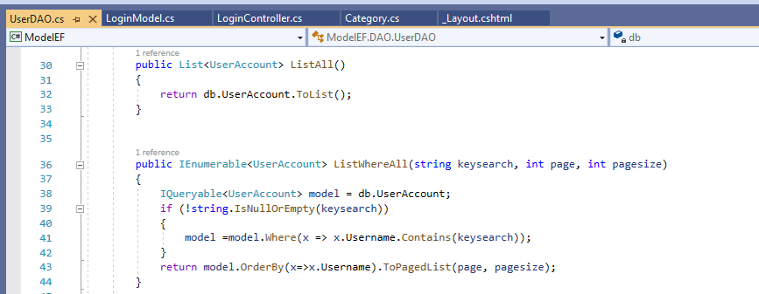

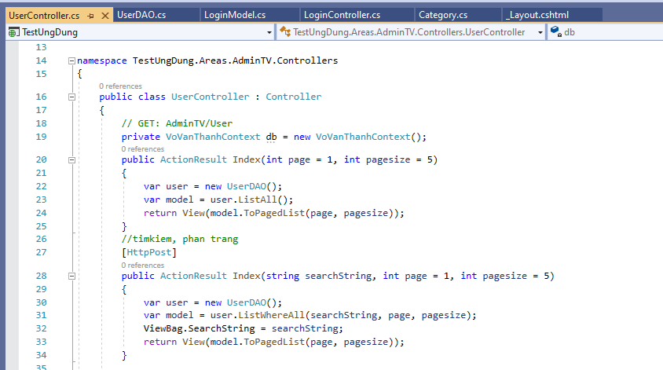

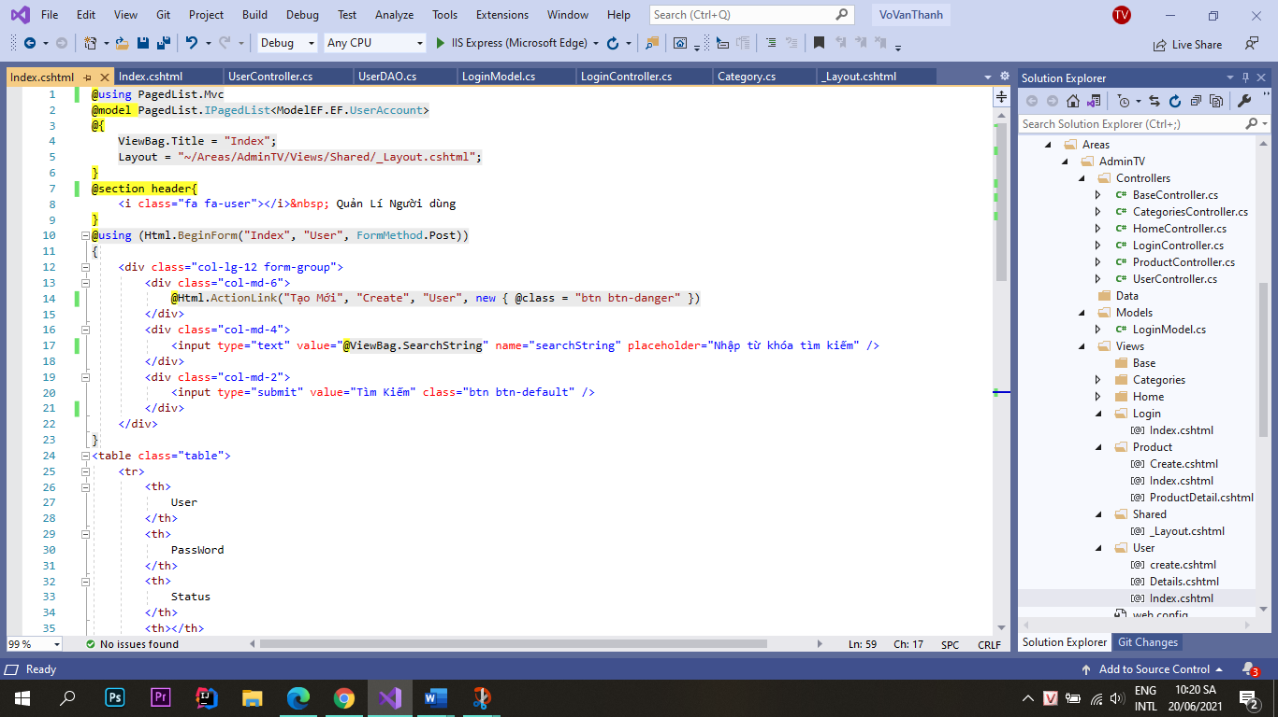

Kết quả:

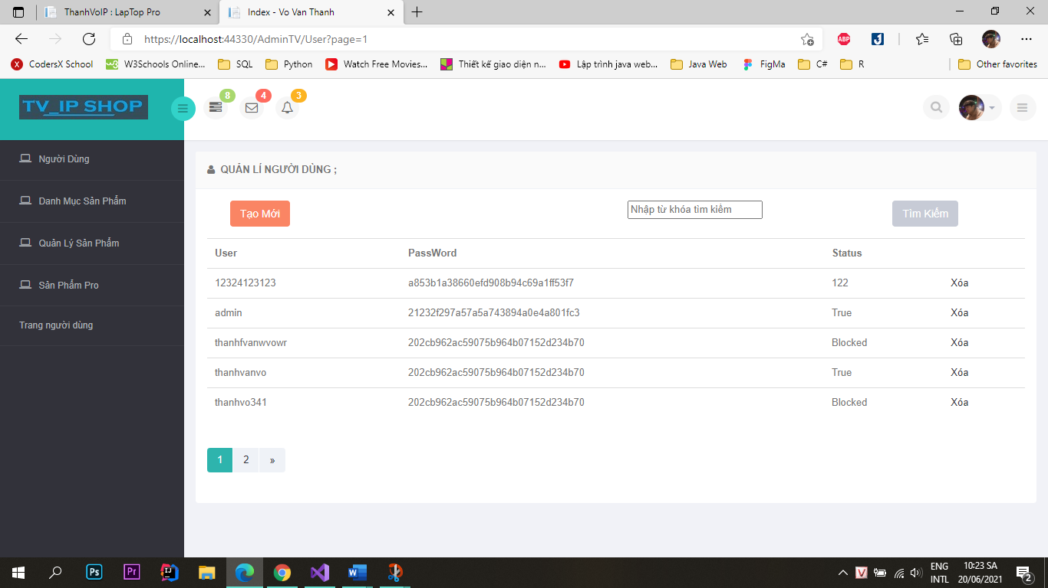

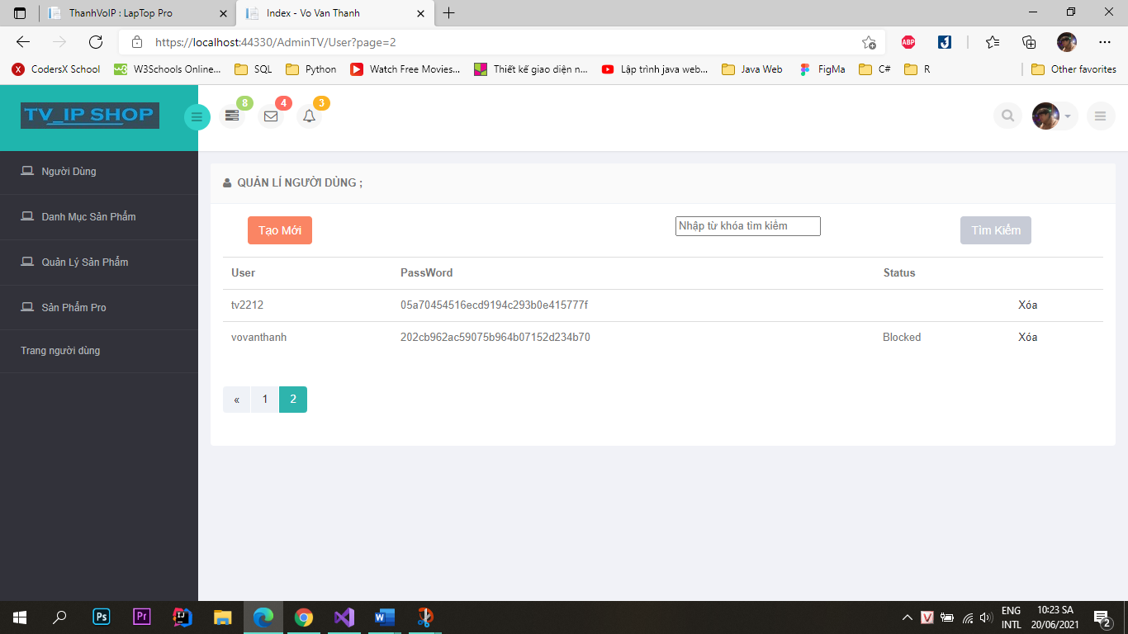

Tìm kiếm: khi ta gõ tìm kiếm là “thanh” thì ra kết quả bên dưới

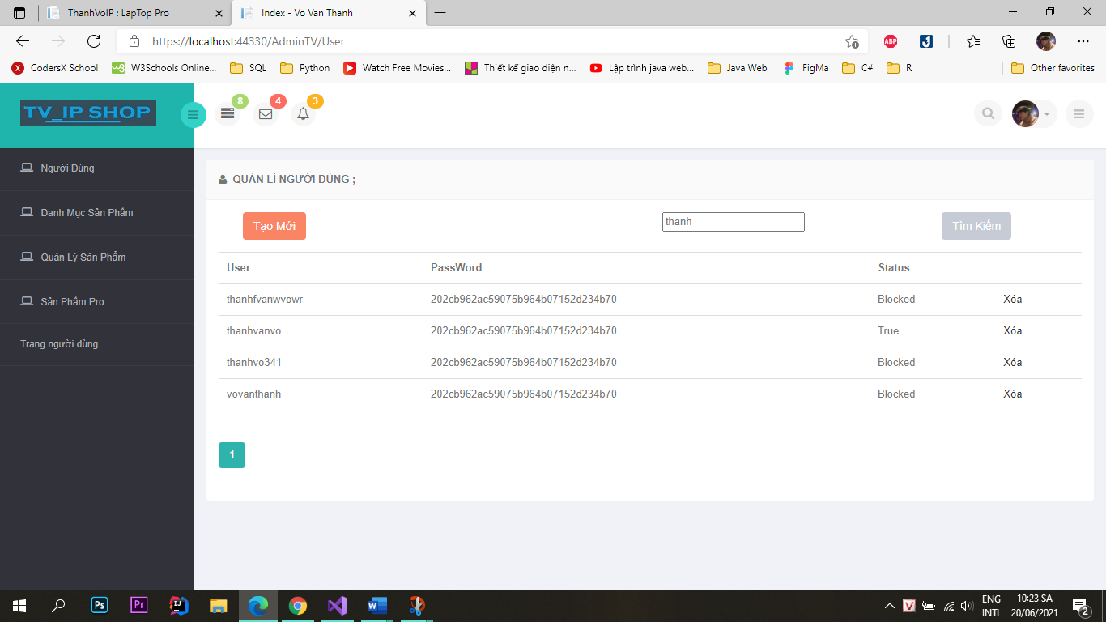

* 1. Xóa 1 người dùng có Status là Blocked (1đ)

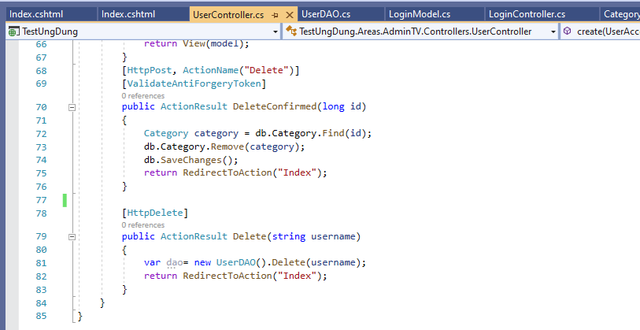

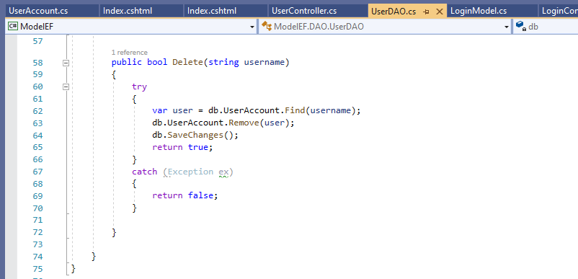

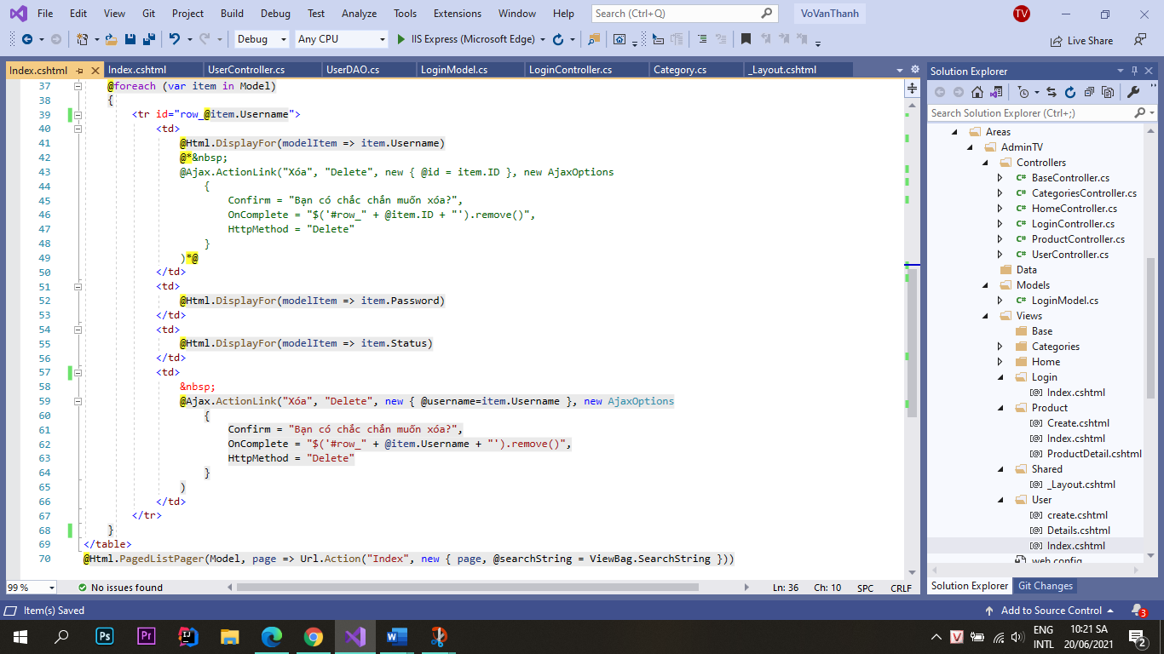

Kết quả: Khi chọn xóa tài khoản Blocked là thanhvo341 và chọn có

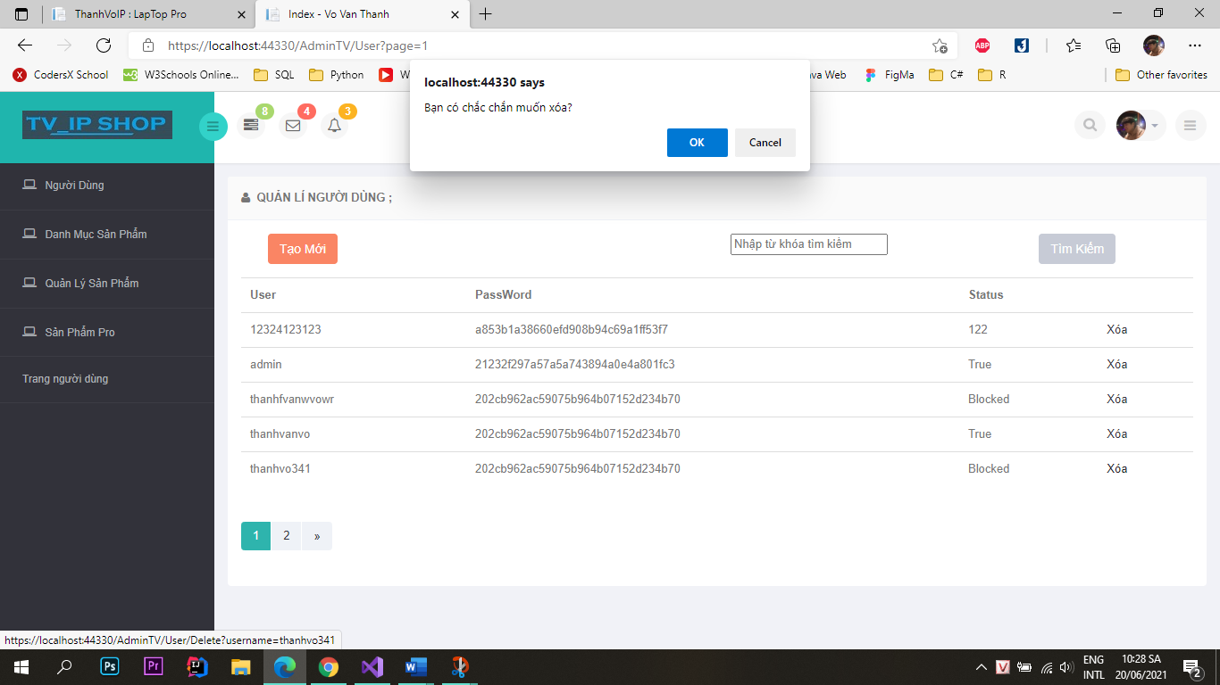

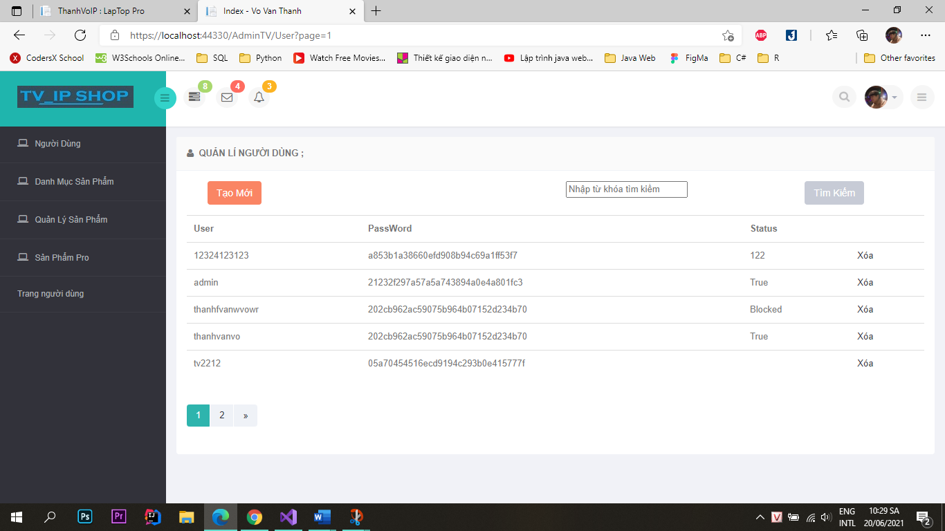

1. Hiển thị danh sách sản phẩm
   1. Yêu cầu: sắp xếp theo Số lượng tăng dần, Đơn giá giảm dần, dưới dạng bảng có các cột (1đ)

Code:

Sắp xếp 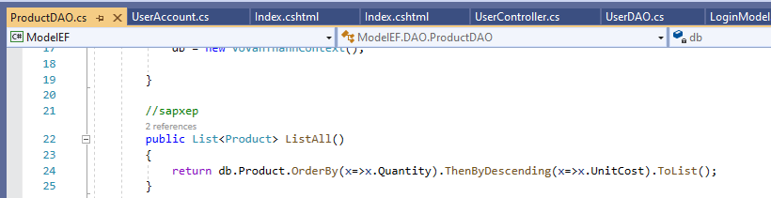

Hiển thị, tại đây các chức năng tìm kiếm và xóa giống như trang User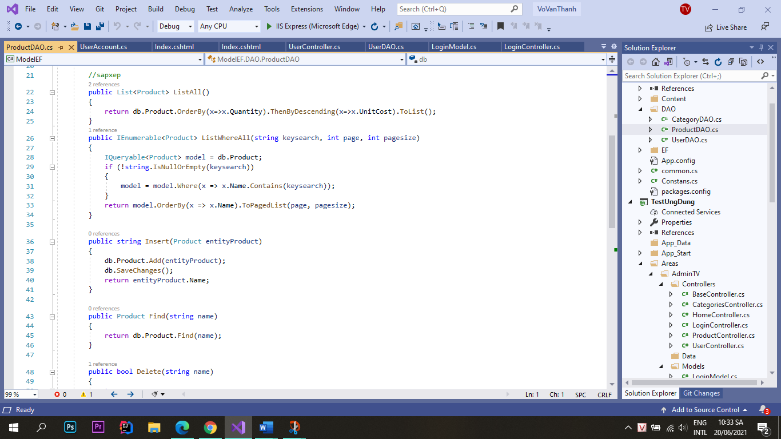

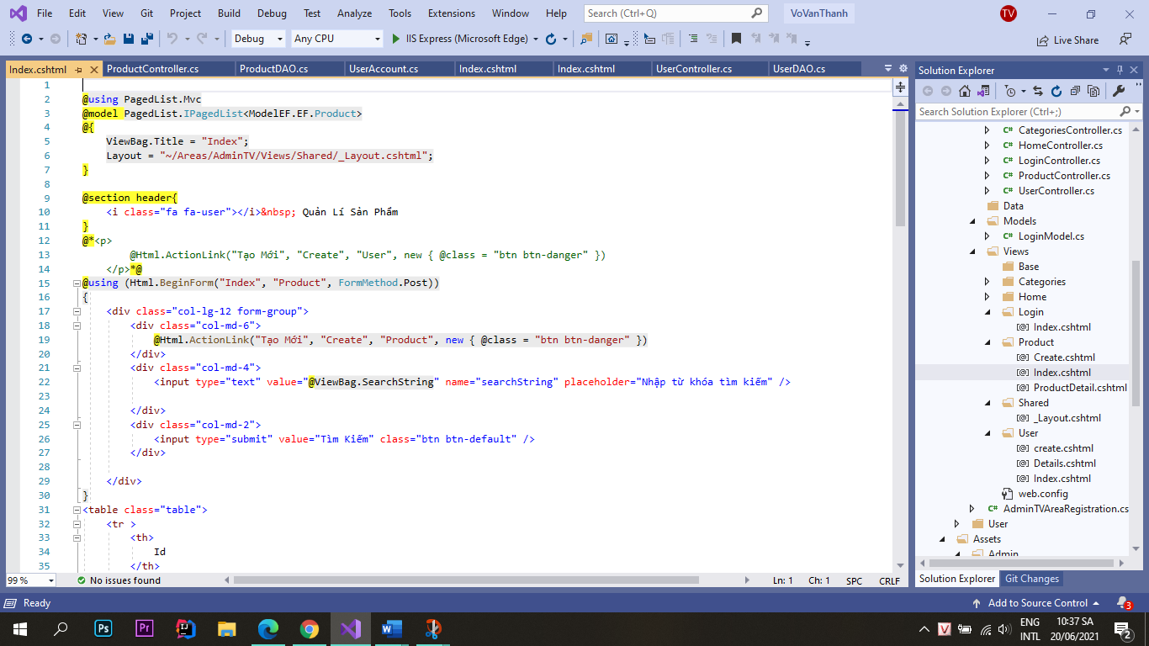

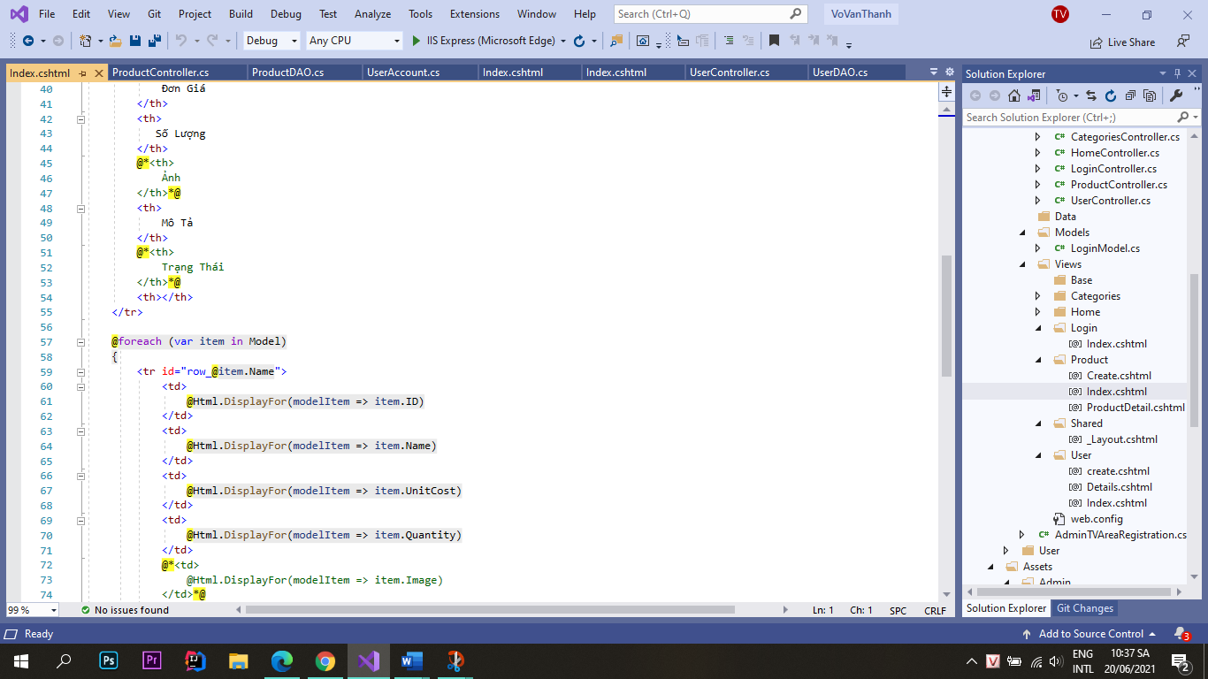

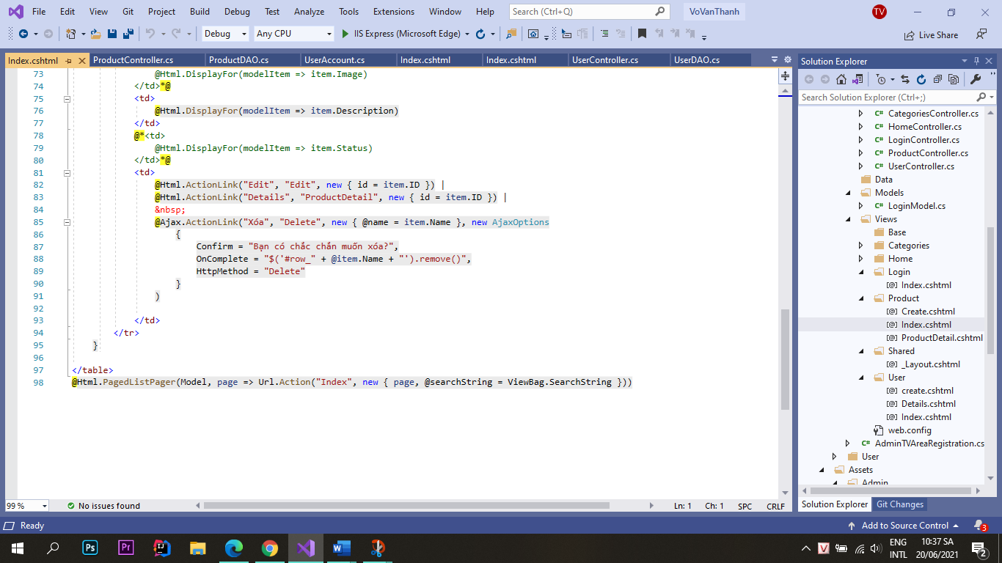

Kết quả:

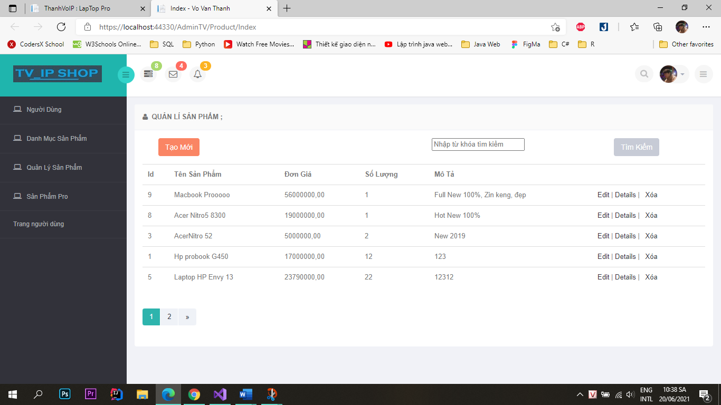

* 1. Click vào link Xem chi tiết (ở cột Thao tác) sẽ chuyển đến trang xem được chi tiết của sản phẩm (1đ)

Code:

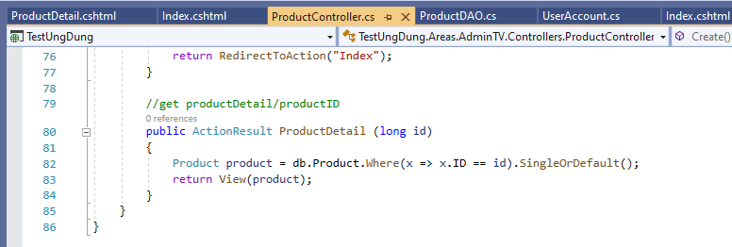

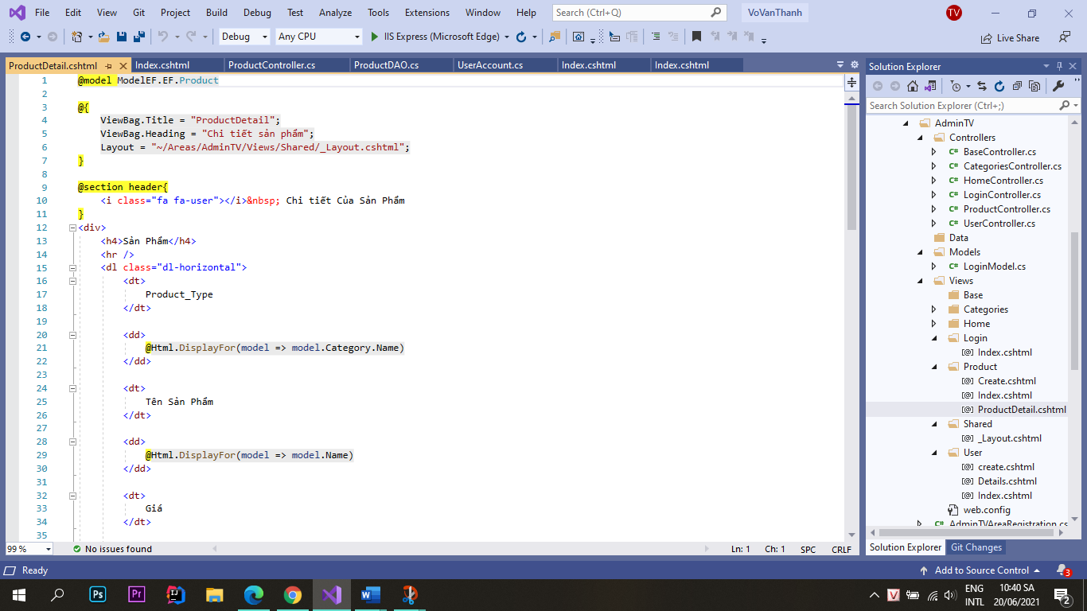

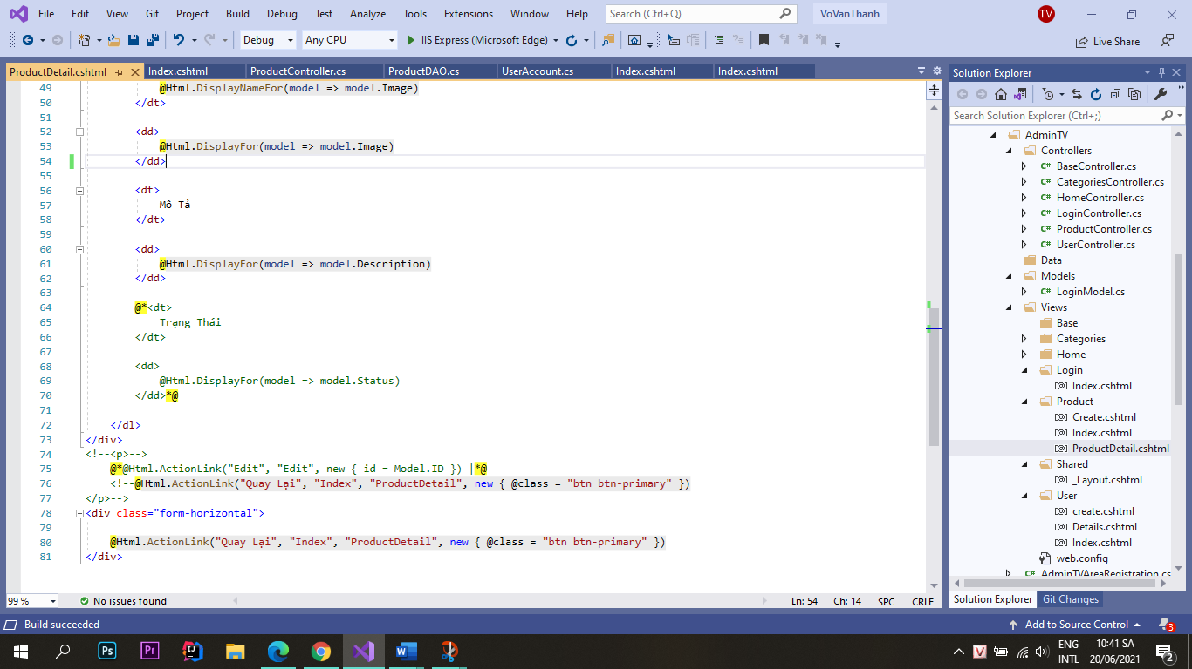

Kết quả: khi chọn details vào sản phầm Macbook pro với id là 9

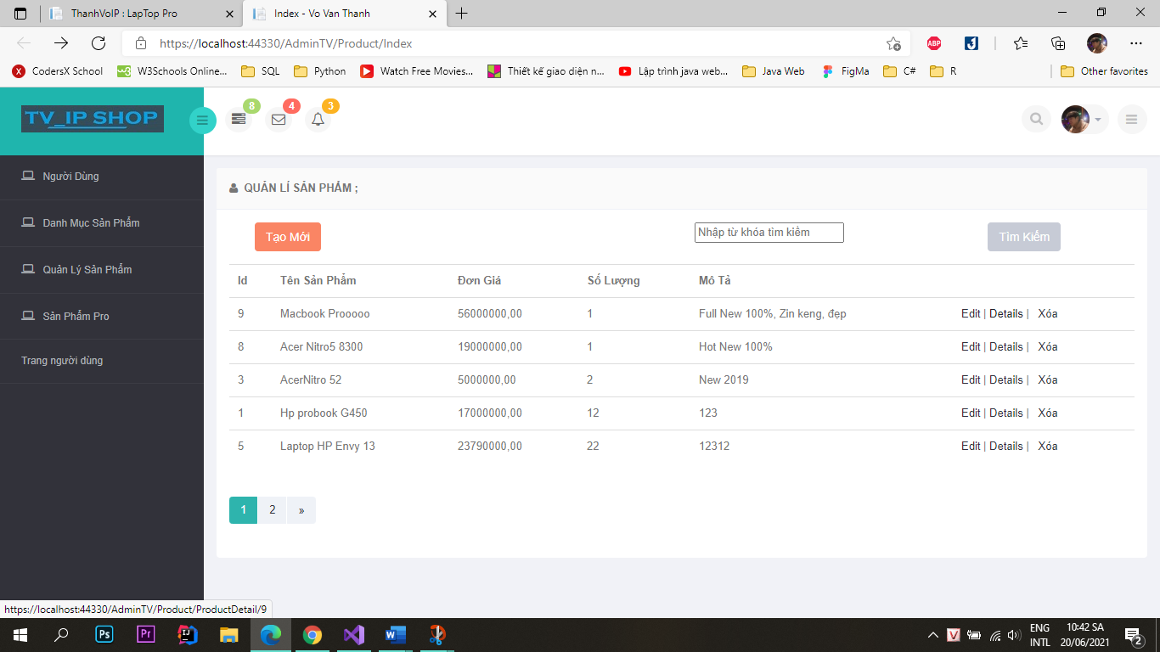

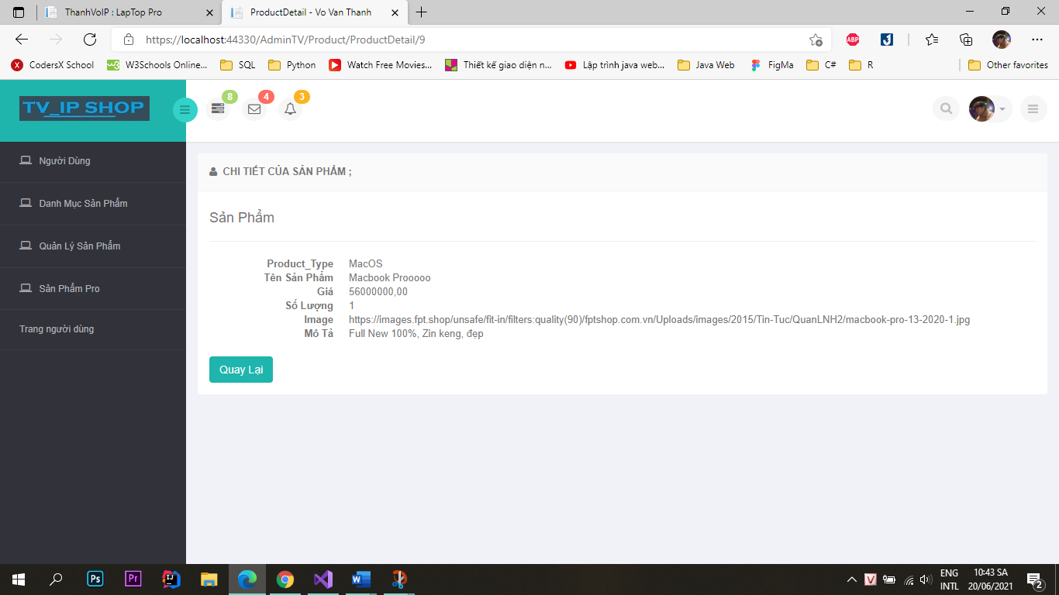

1. Thiết kế form, thực hiện chức năng thêm 1 sản phẩm:
   1. Form gồm có các Label kèm các Textbox: ID, Tên sản phẩm, đơn giá, số lượng và Loại Sản phẩm (dropdownlist: đổ dữ liệu của bảng Loại sản phẩm vào). (2đ)

Code: 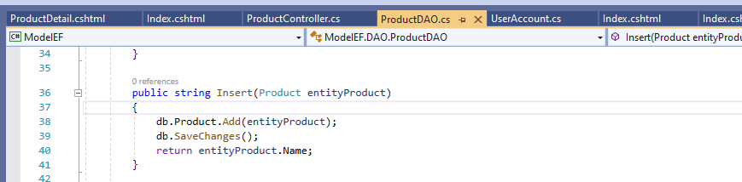

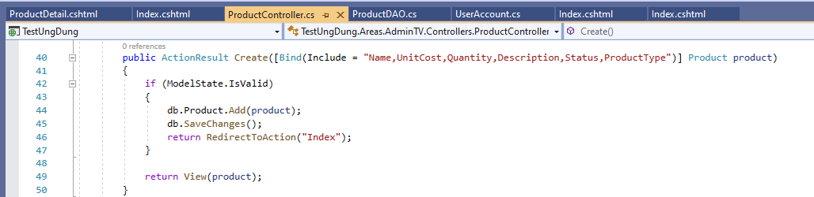

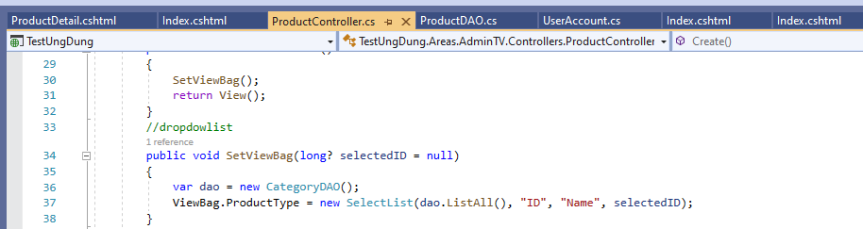

Tại CategoryDAO

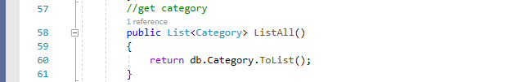

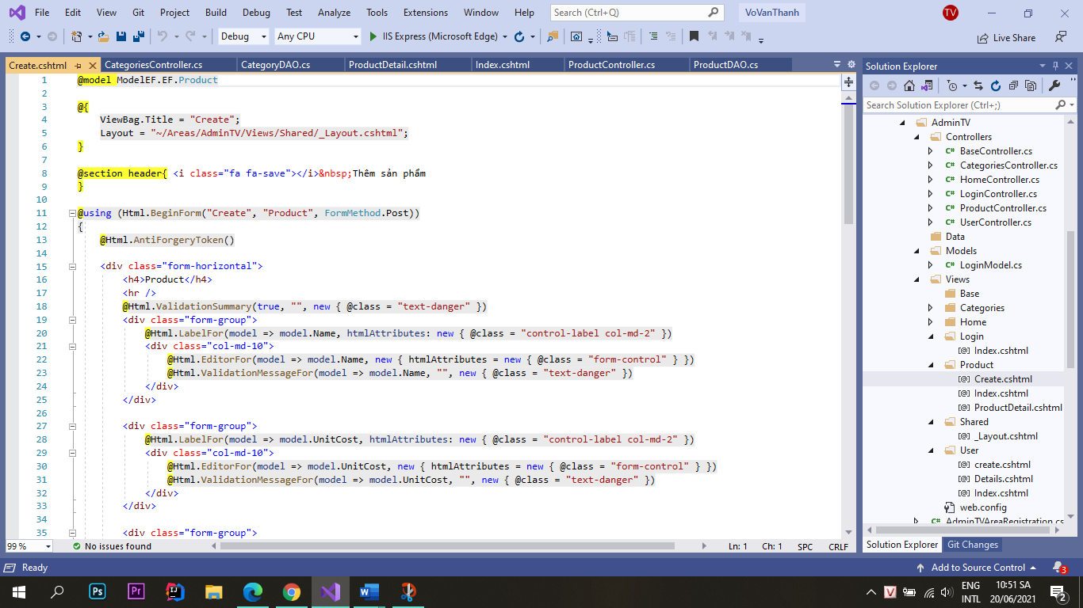

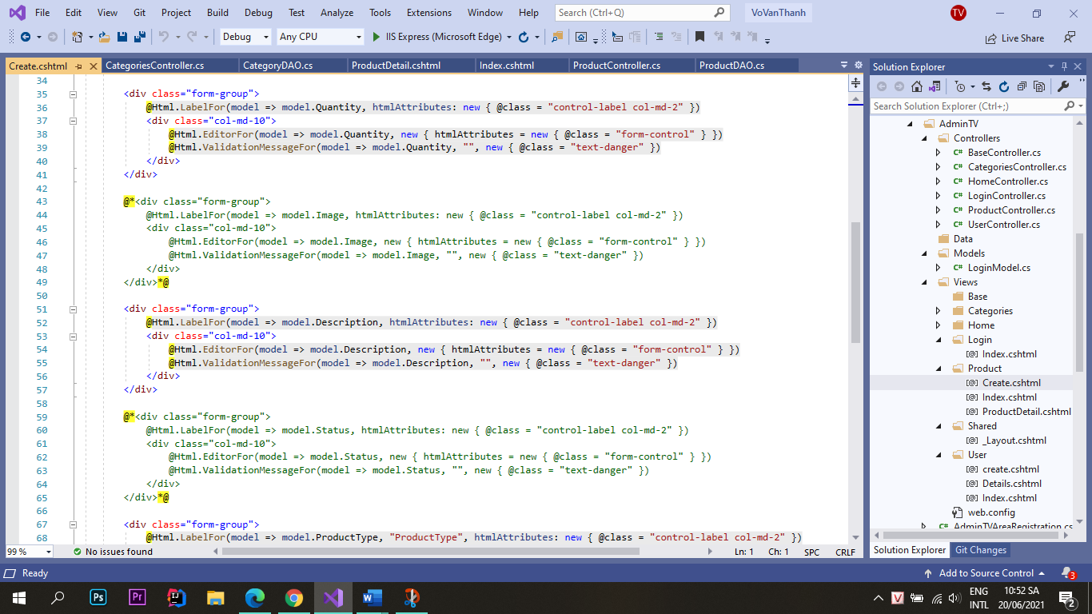

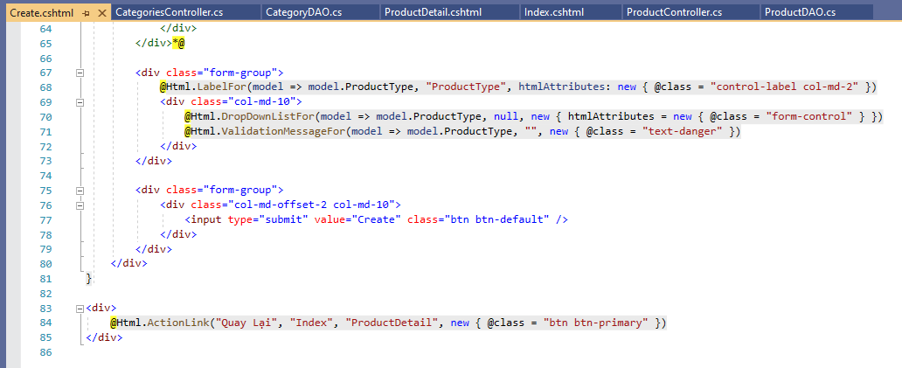

Kết quả:

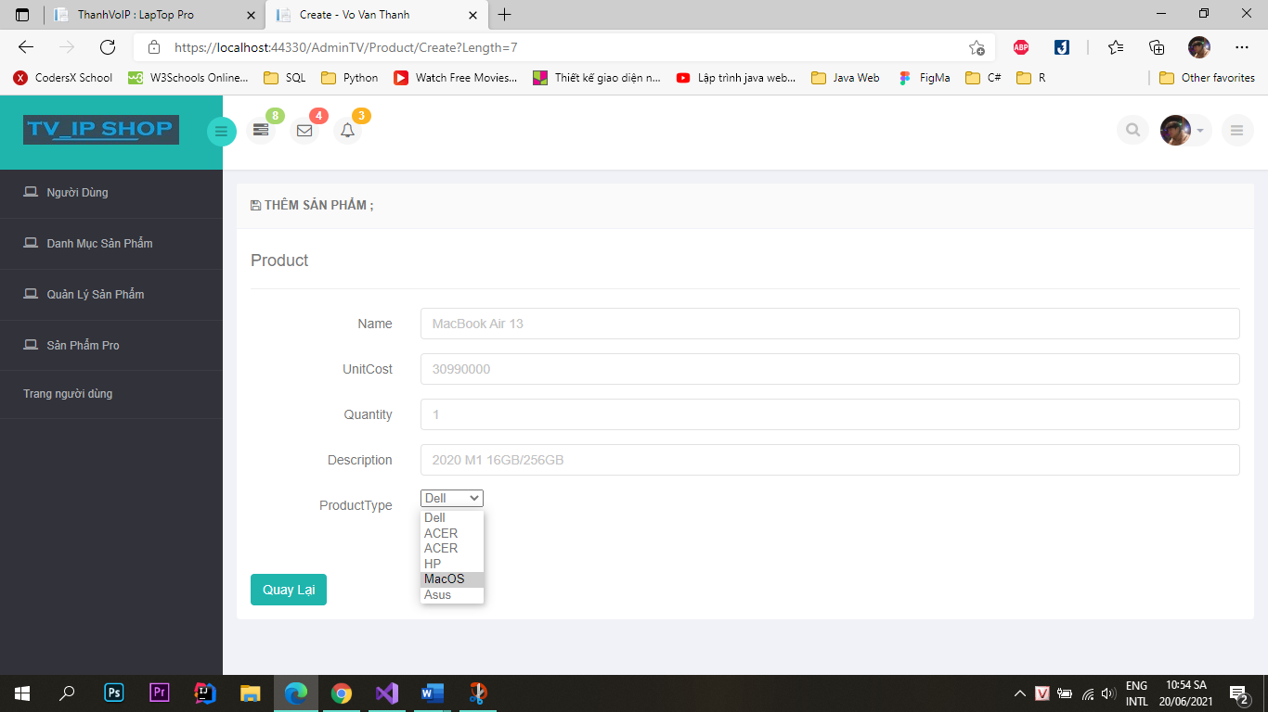

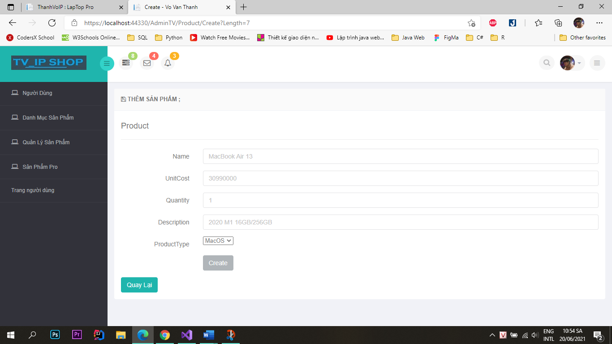

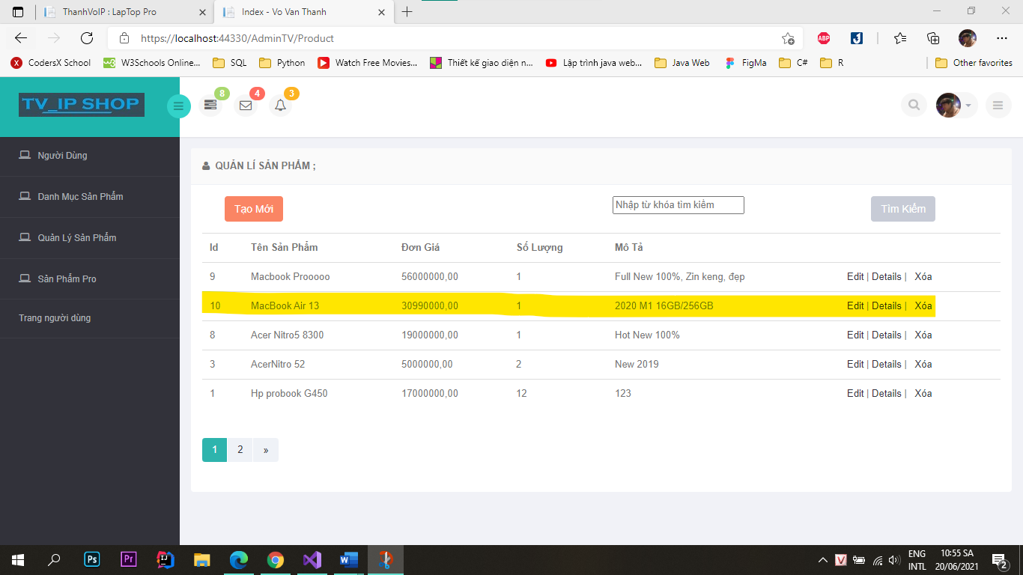

1. Trang Người Dùng
2. Download 1 template bán hàng bất kỳ, hiệu chỉnh lại cho phù hợp với dữ liệu của bảng Sản phẩm.

Tại Assets ta tạo thêm 1 thư mục Client và bỏ template vào trong đó như trang admin

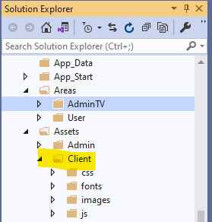

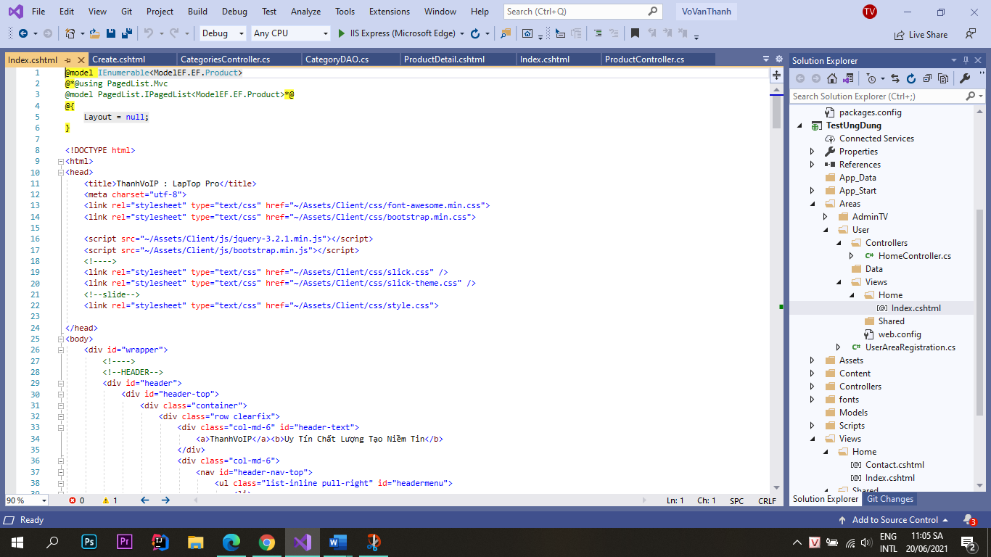

Kết quả:

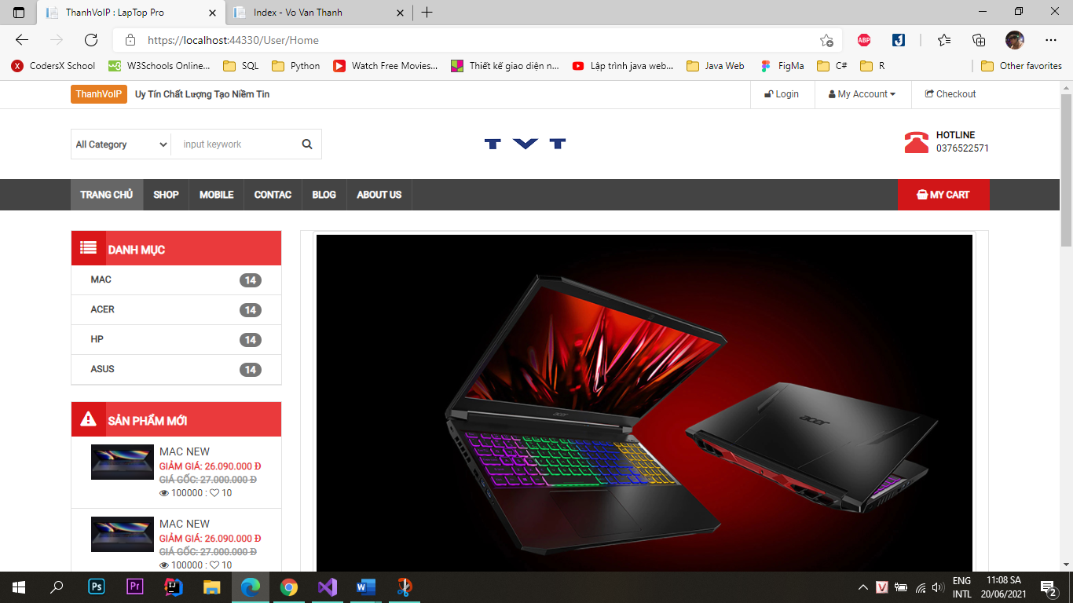

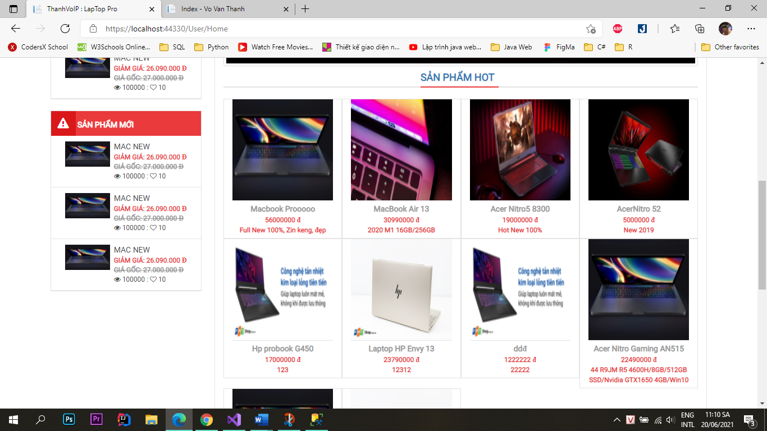

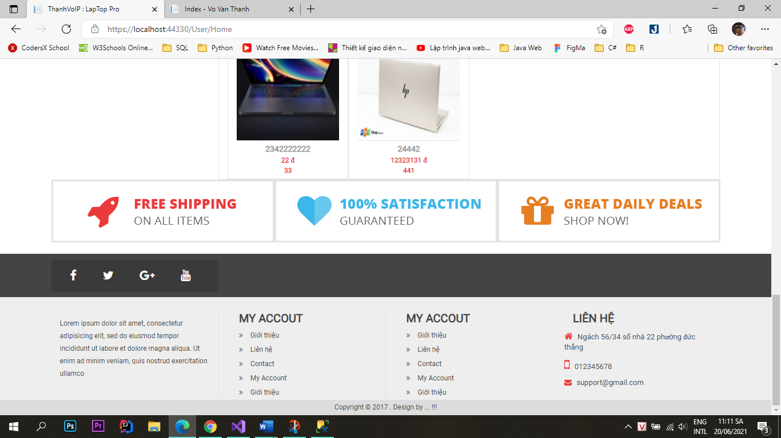

1. Đổ dữ liệu của bảng sản phẩm vào trang chủ

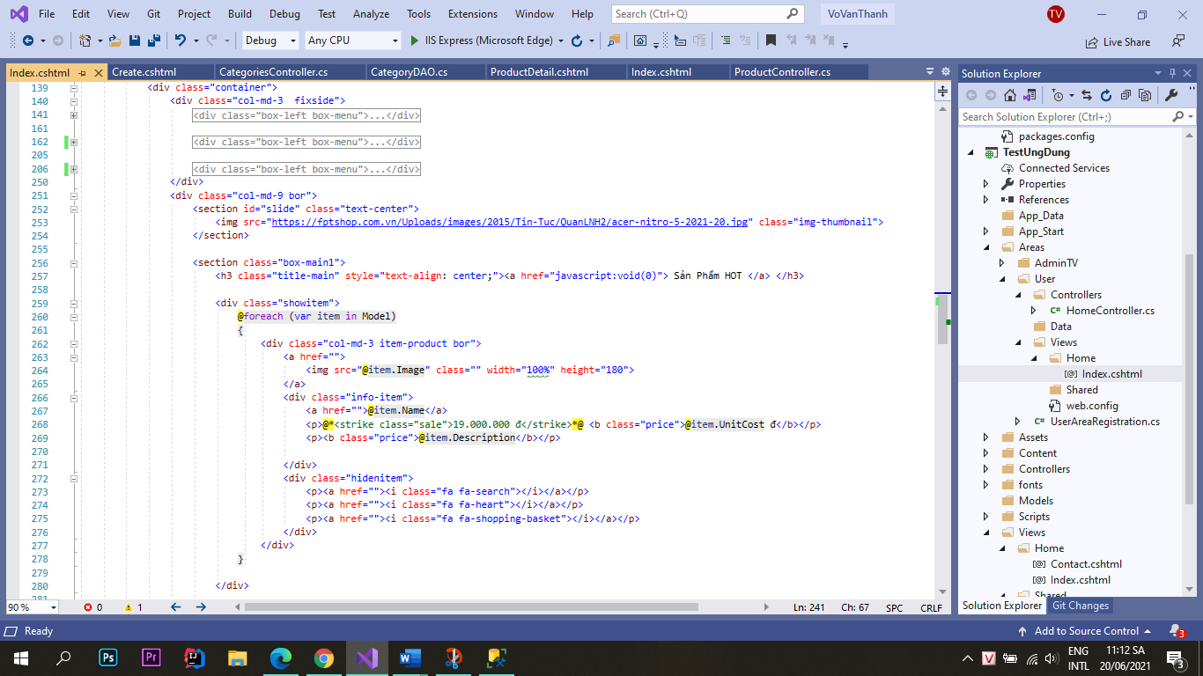

Kết quả:

